**CASO PRÁCTICO 02 (TRABAJO GRUPAL)**

## **SISTEMA EN ANÁLISIS**

La empresa esta vinculada al sector privado, sus principales actividades son la atención al cliente. Se toma muy en cuenta la atención y servicio que se brinda a los vecinos como es el caso de alquiler de películas.

INTEGRANTES

YTALO ROMERO QUISPE

LEONARDO FARID ZAVALA CRUZ

EDUARDO LORENZO SIFUENTES TENORIO

**ANÁLISIS DE FACTIBILIDAD**

Una tienda de alquiler de películas de Lima, posee alrededor de 5000 vídeo-casetes de los que requiere llevar registro. Cada uno de los vídeos casetes tiene un número de cinta. Para cada película, se necesita conocer título, duración, director y la categoría según la siguiente clasificación: drama, acción, suspenso, comedia, guerra y ciencia ficción.

Existen muchas copias de la mayoría de las películas, Se le asignó a cada película un identificador específico, y así se puede saber en qué vídeo casete se encuentra esta película. Un vídeo casete puede ser tanto formato Beta o VHS. Siempre se tiene por lo menos un vídeo casete de cada película que se registra, y cada película es siempre copiada a un vídeo casete individual y específico. Algunos de los vídeo casetes son muy largos, así que se tienen tengo películas que ocupan múltiples vídeo casetes.Nuestros clientes al momento de solicitar en alquiler un video casete, frecuentemente nos pregunta por los protagonistas de la película que quiere alquilar. Así, que se debe llevar el registro de los actores que aparecen en cada película. No todas las películas tienen actores. A los clientes les gustaría conocer el nombre real del actor, edad y estado civil. Solamente se llevan registros de actores que aparecen en las películas de la tienda. La tienda de video casetes tiene muchos clientes y solamente alquila vídeos a personas que sean socias del vídeo club.

Se necesita llevar el registro de que vídeo casete ha alquilado cada socio en un momento determinado. Un cliente puede alquilar varios vídeo-casetes simultáneamente.

Necesitamos registrar el histórico de todos los alquileres realizados. Cada vez que un cliente alquila un video, se debe registrar la fecha de alquiler, el día que devolverá el video. Todos los video casetes deben ser devueltos a la tienda a más tardar tres días después de su alquiler, y, en caso de no entregarse a tiempo, se cobrará una multa de 1€ por película y día de retraso. El histórico de alquiler de videos se requiere con el fin de analizar el comportamiento del alquiler de videos. Con el histórico seremos capaces de determinar cuántas cintas alquila cada cliente y cuantas veces un cliente ha devuelto una cinta tarde. También necesitamos saber cuántas veces una cinta ha sido usada, y saber cuándo retirar dicha cinta. También podremos analizar las preferencias de nuestros clientes y conocer el valor en Euros recibido por el concepto de alquiler de videos y multas por retrasos. Próximamente la tienda de video-casetes empezará con el alquiler de DVD(s), así se sería importante llevar el registro del alquiler de películas en estos medios. La política de grabación y alquiler de DVD(s) será la misma utilizada para los video casetes.

**Diagramas UML**

**DIAGRAMA DE PAQUETE**

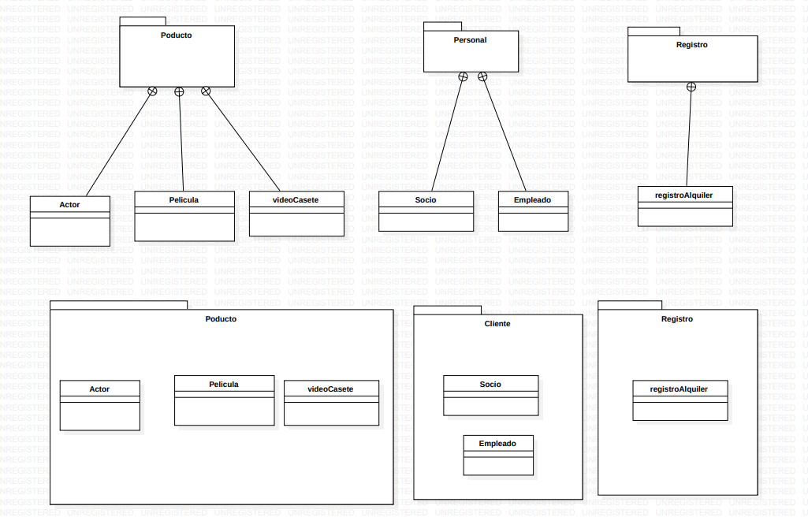

**DIAGRAMA DE CASOS DE USO**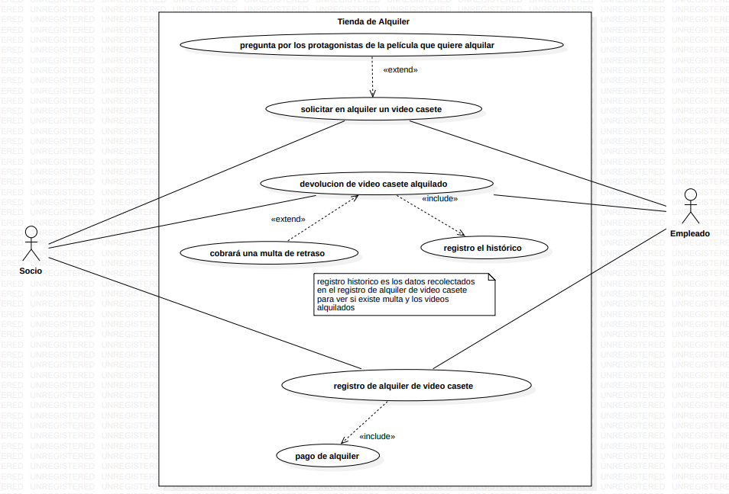

**DIAGRAMA DE CLASES**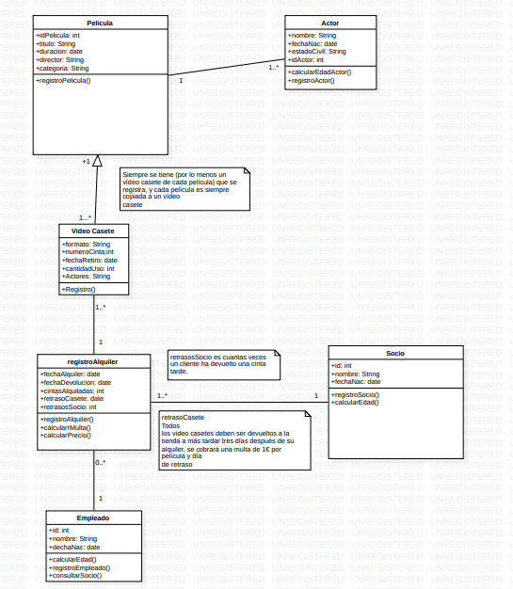

**DIAGRAMA DE SECUENCIA**

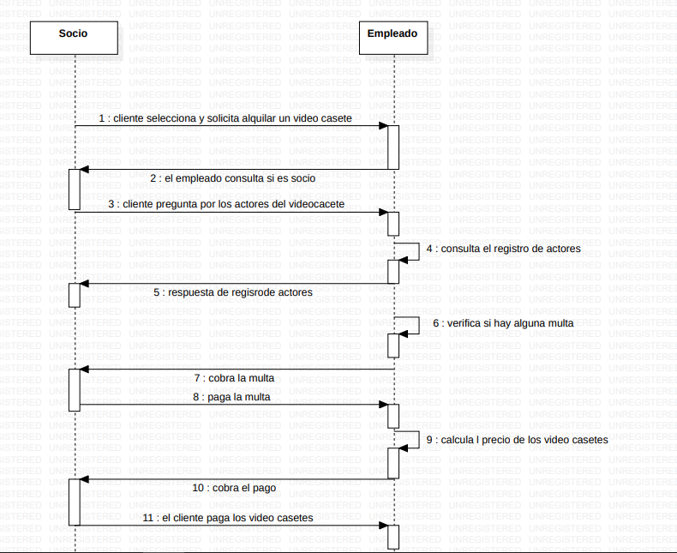

**DIAGRAMA DE COLABORACIÓN**

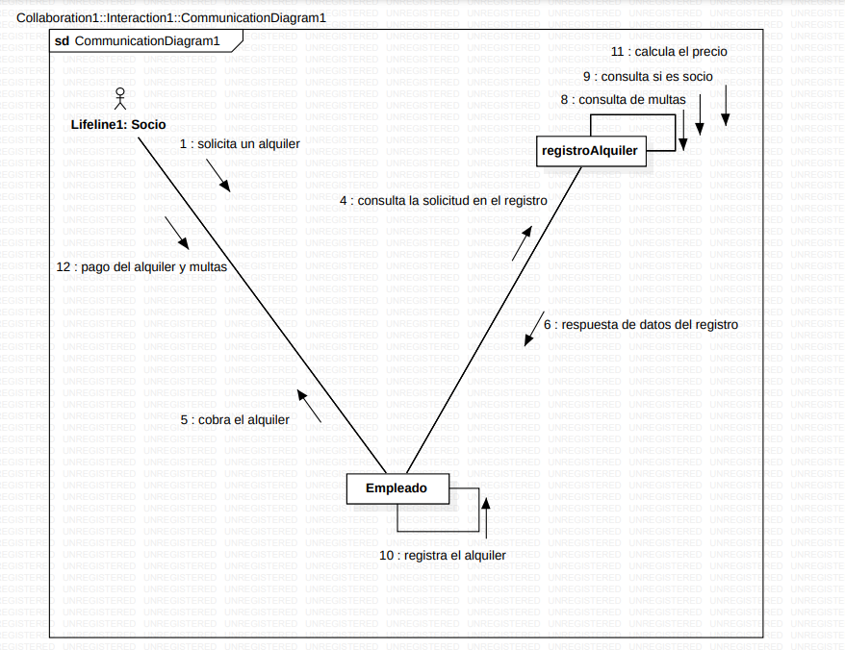

**DIAGRAMA DE ACTIVIDADES**

